**МКОУ «Герейхановская СОШ № 2 им. М. Дибирова»**

Отчет

о проведении «Дня ученического самоуправления».

            09.04.2019 г. в ГСОШ №2 провели «День ученического самоуправления» с целью привлечения учащихся к управлению школьной жизнью в соответствии с принципом демократизации школы.

         Учащимся 9-11 классов предоставлена реальная возможность вместе с педагогами организация и исполнение учебно-воспитательного процесса.

Начало с 08ч.00мин. до 13ч.00мин.

Все учащиеся исполняющие обязанности администрации, педагогов, воспитателей, социального педагога, педагога-психолога, охраны своевременно приступили к своим обязанностям. Все  учащиеся добросовестно и ответственно отнеслись к своим обязанностям. Хочется отметить, что с каждым разом у детей получается все лучше и лучше. .За этот день  проблем не возникло, все прошло достаточно успешно. Ребята провели эвакуацию, что у них очень хорошо получилось, они уложились в 1мин. 30 сек.

               Каждый участник мероприятия остался доволен проведением дня, кто-то смог открыть в себе новые качества, преодолеть страх и стать уверенней, определиться с будущей профессией и просто хорошо и с пользой провести день. Это очень большой опыт для каждого, который обязательно пригодится в дальнейшей жизни.

 Подвели итоги дня ученического самоуправления. Каждый участник подготовил небольшой отчет по пройденному мероприятию и зачитал на заседании при зам. директоров по УВР и ВР.

          Хочется отметить учеников, которые особо отличились ответственностью:

Сефералиев И. – 11 кл.,Кадиров В. – 11 кл.,Асланова И. – 11 кл.,

Сейфулаева М. – 10 кл.,Гамзатова С– 10 кл.,Рамазанов Р . – 10 кл.

Дибиров М. - 10 кл.,Разуева Н.– 9 кл., Абасова И.-9 кл., Рахмалиева А.- 9 кл.,и Насруллаева З. -9кл.

**Отзывы учащихся о мероприятиях.**

         9 апреля,  в нашей школе состоялись мероприятия – «День ученического самоуправления», в которых приняли участие все желающие ученики 9-11 классов. В этот день я Сефералиев Имирали был директором ГСОШ №2   и в мои обязанности входило регулировать работу остальных

дублеров, следить за порядком в школе, чтобы во время урока каждый ученик находился в кабинете, следить за поведением учеников на перемене и решать проблемы, возникающие в течение дня.

Особых проблем не возникло, все прошло достаточно успешно, благодаря слаженной работе дублеров и наших руководителей.

Мы считаем это мероприятие очень важным и думаем, что его стоит проводить чаще, ведь именно в этот день ребята смогут понять, какого быть учителем, как это трудно и сложно вести урок. И именно после такого мероприятия ребята начнут уважать и ценить труд учителей, изменят свое отношение к ним и впредь начнут вести себя достойно на уроках.

Хотим поблагодарить всех участников, учителей и организаторов этого мероприятия (Исакова М.А., Магомедова П.М.,Сефералиева М.Ф.).

Руководитель ученического самоуправления Исакова М.А.

Фотогалерея

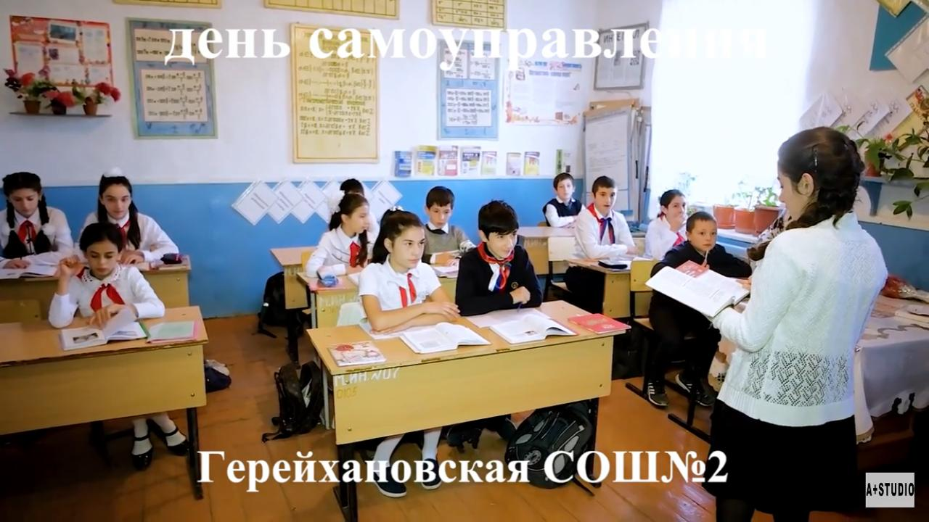

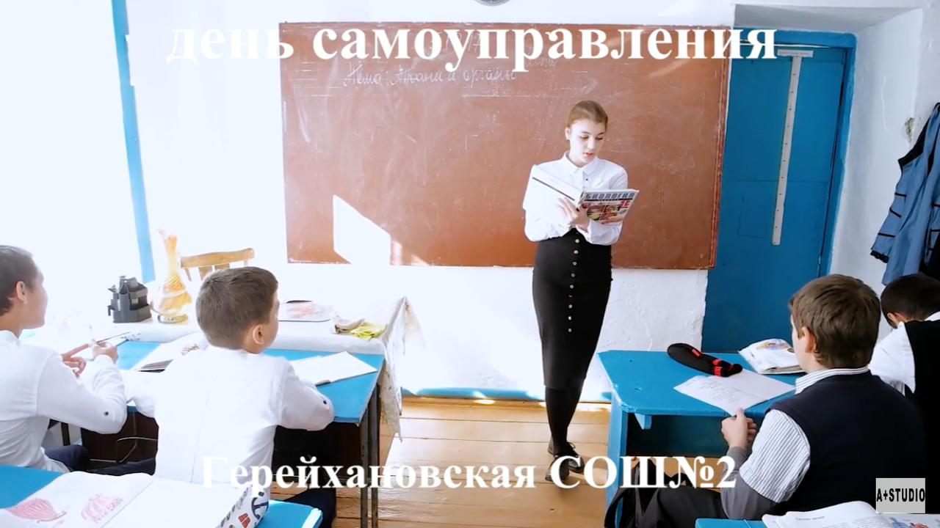

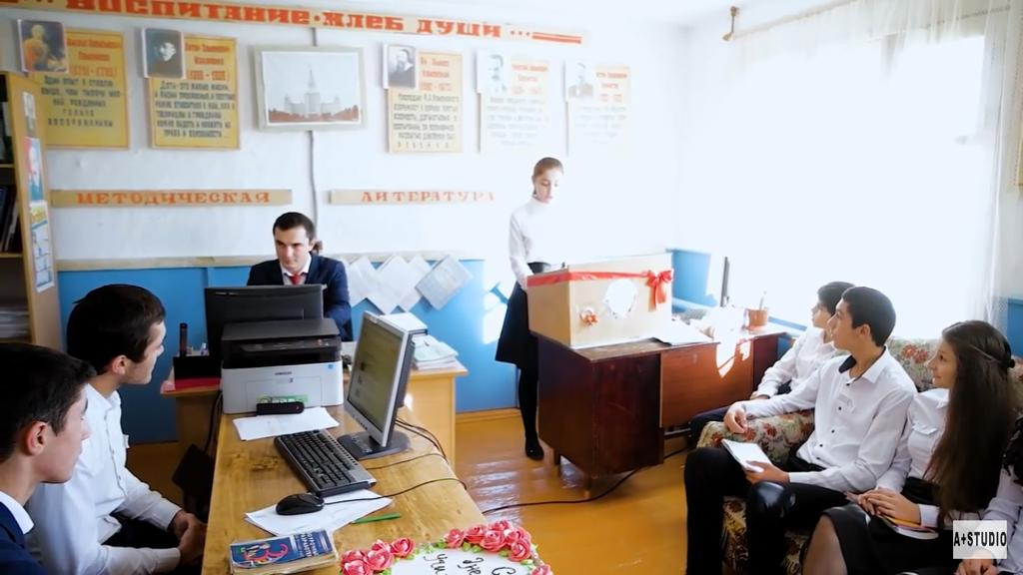

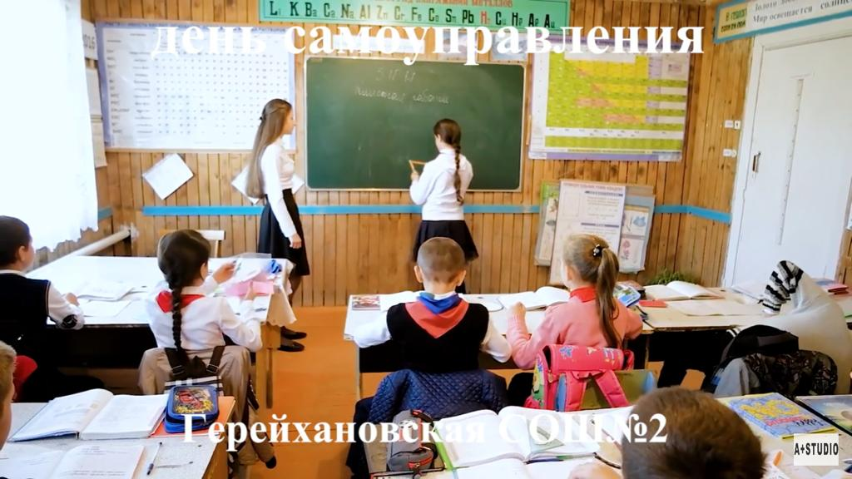

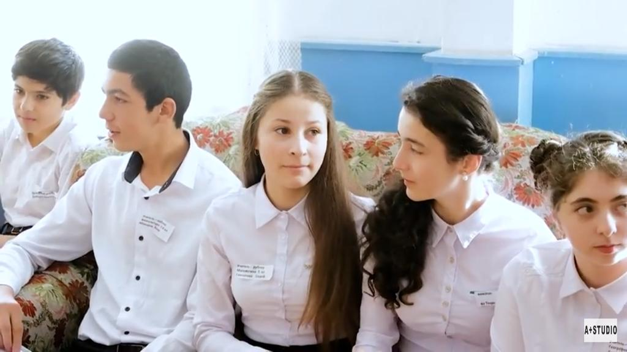

ЗДВР Исакова М.А.